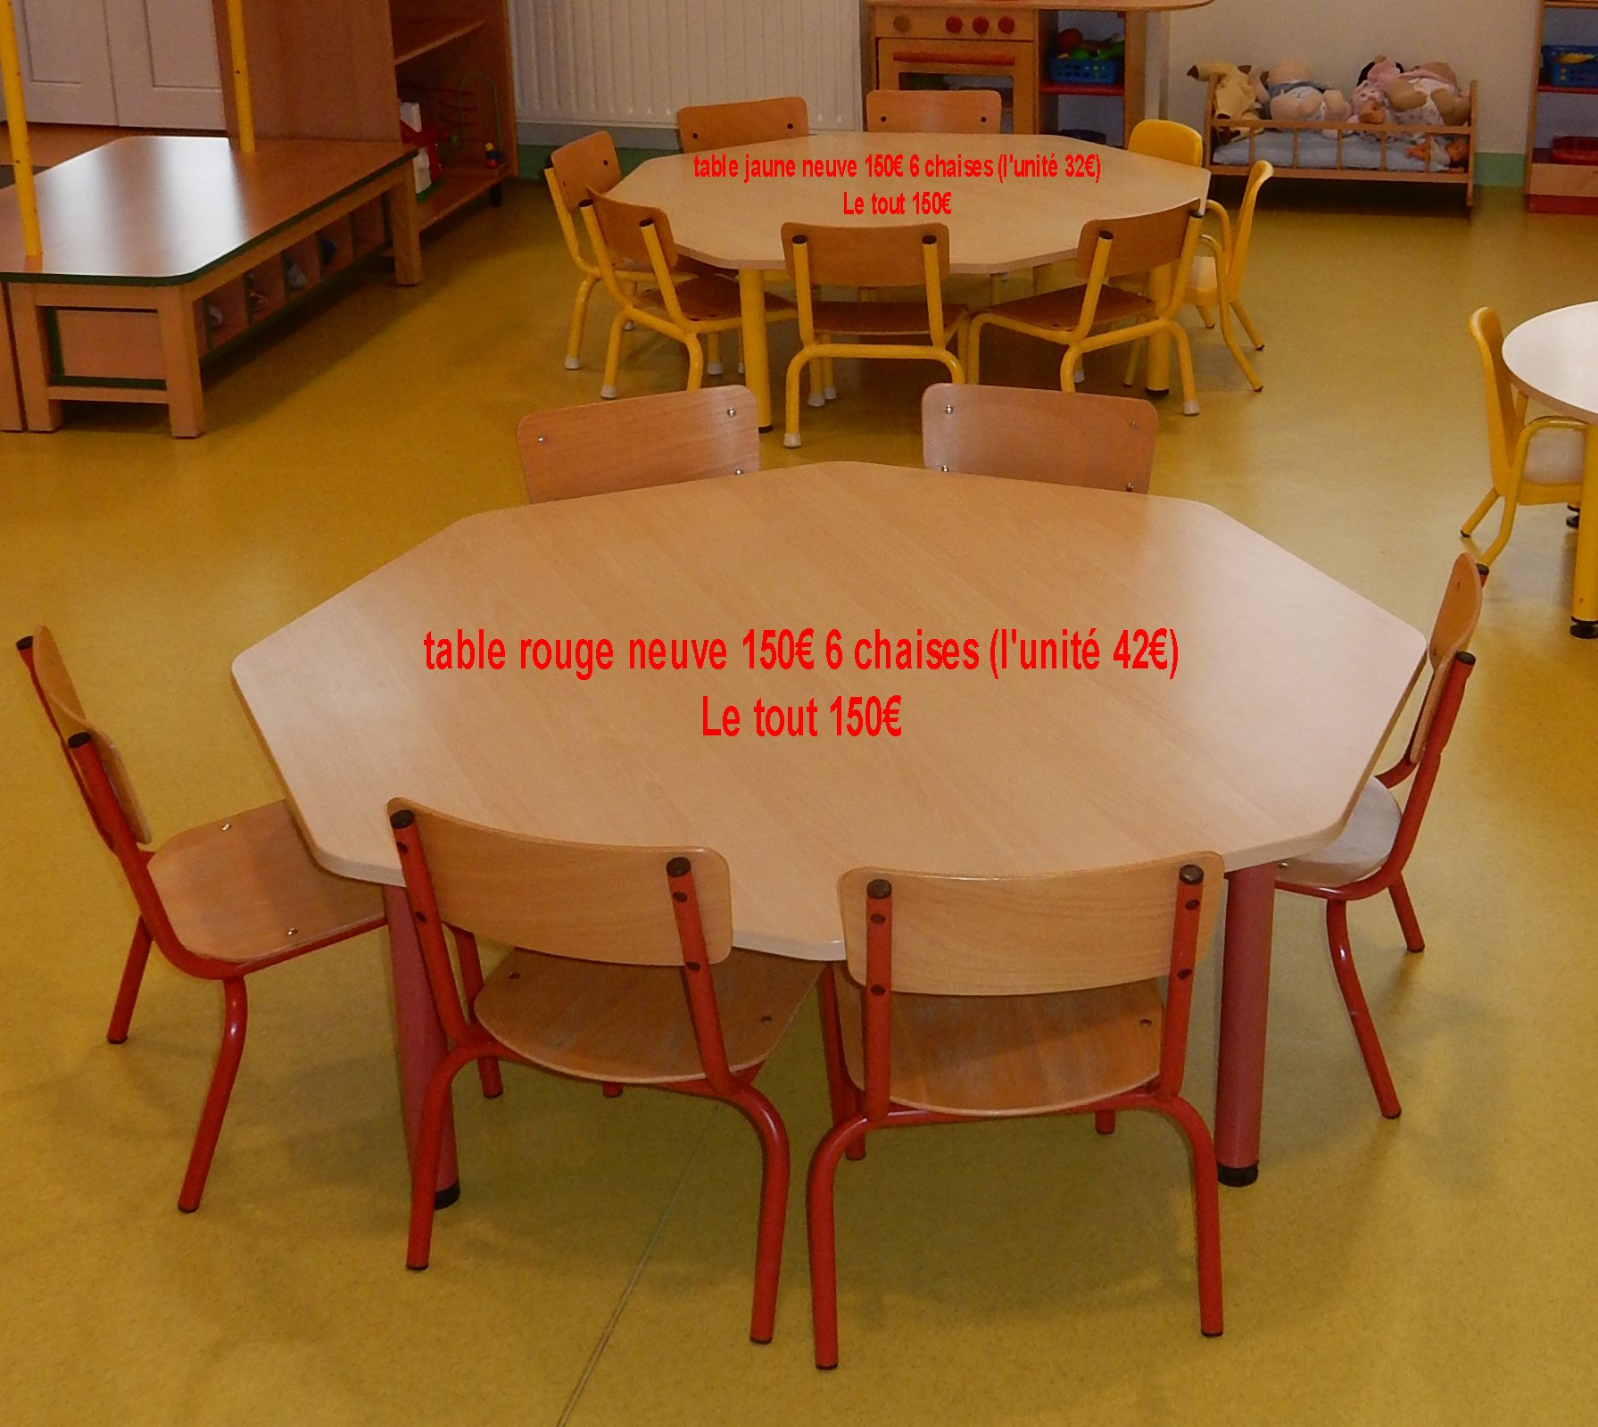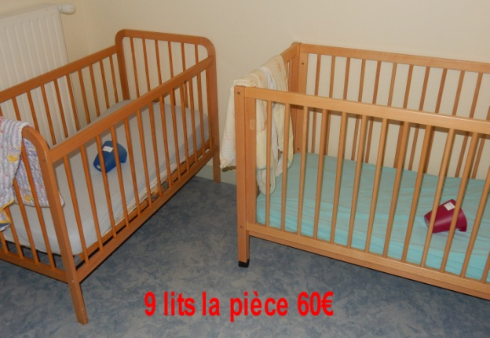
150 euros l’ensemble (1 table + 6chaises) 60€ le lit
Neuf : 150€ / la table 42 euros / la chaise

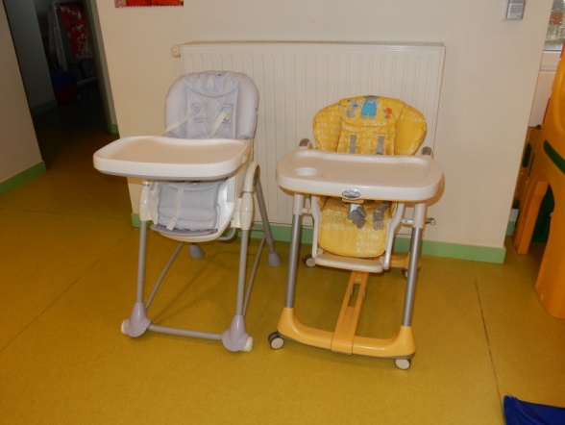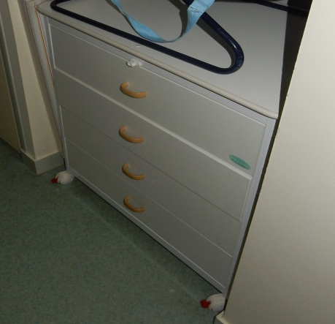
30€ la chaise 80 € Commode 4 tiroirs /plateau relevable/roulettes

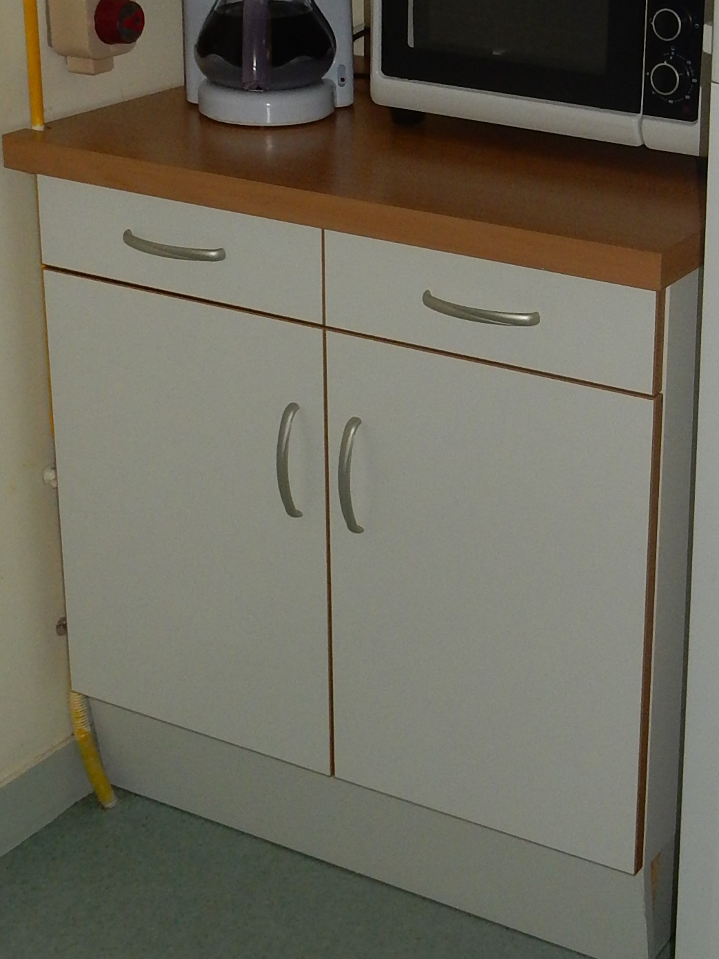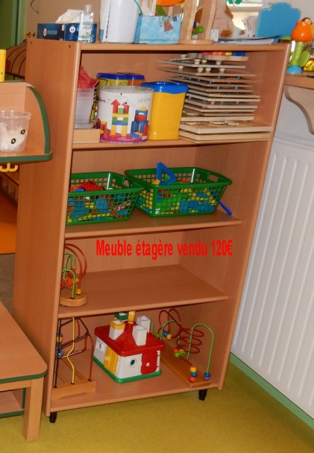
50 € Meuble cuisine 120 € Meuble étagère (Haut. 120cm environ)
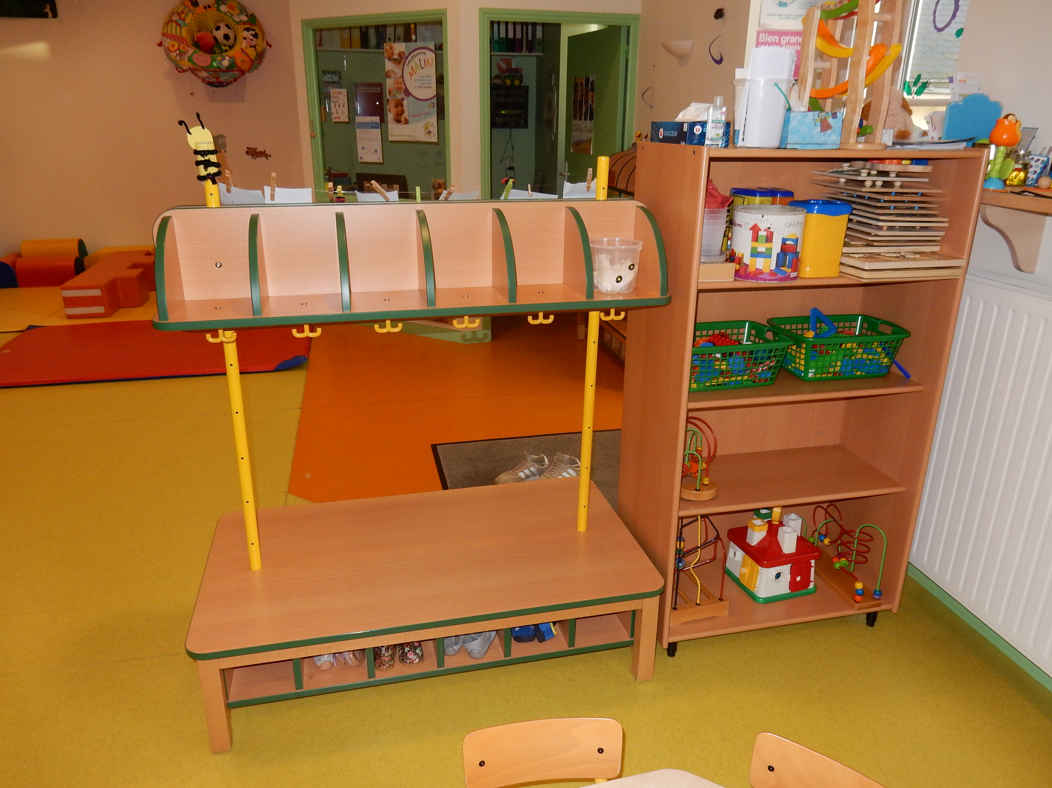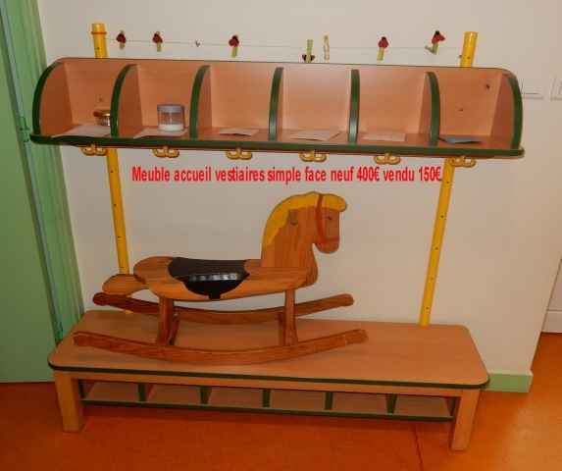
Vestiaire double, 12 places / 300 € Vestiaire simple, 6 places / 150 €

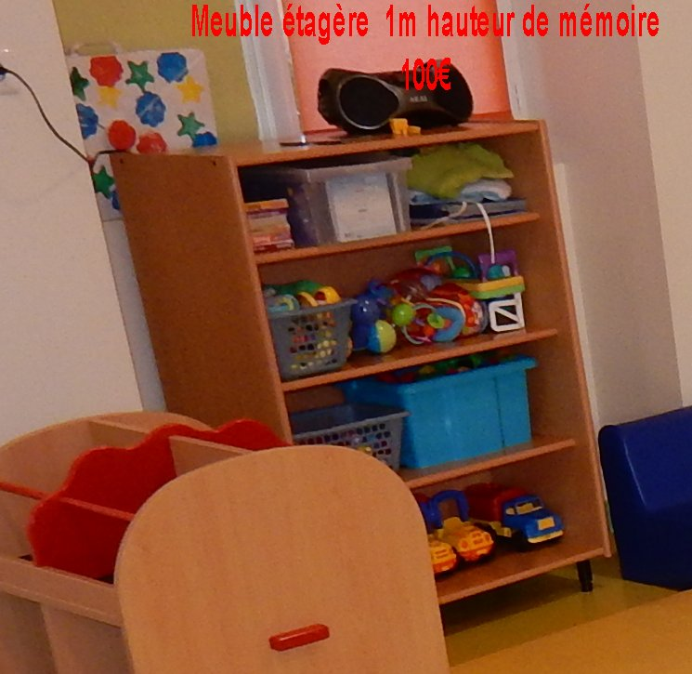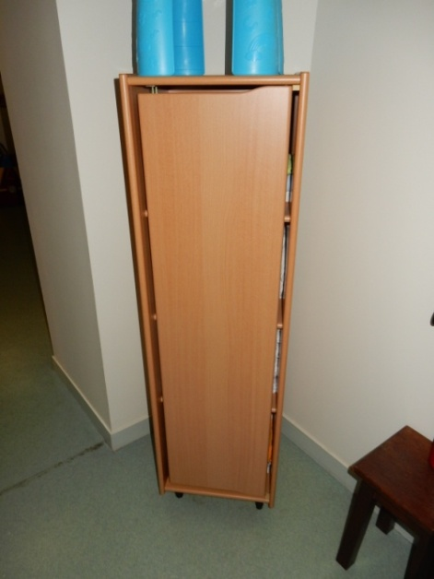
Meuble étagère 100€ 1m/80 cm/33cm Armoire 1porte 150 € (Haut.1,50 m environ)

